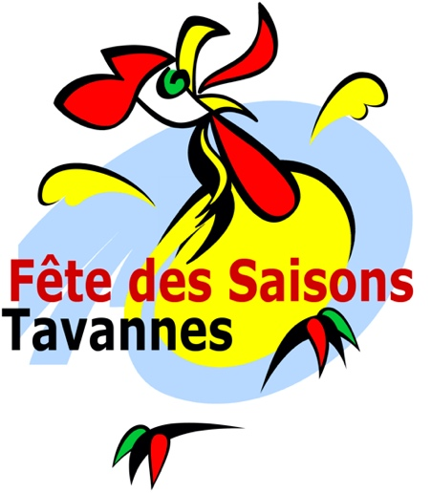
Inscription des participants au cortège de la Fête des Saisons 2023

A remettre avant le 1er juin 2023 à : Aurélie Acebedo, Clos des Mottes 7, 2715 Monible ou à a.acebedo@bluewin.ch
En cas de questions, n’hésitez pas à me solliciter au 079/441 27 43 ou à a.acebedo@bluewin.ch

Le thème général pour 2023 est « Mythes et légendes ».

Société : _________________________________________________________________

Responsable du char : Nom, prénom _________________________________________
Adresse postale _________________________________________
Numéro de tél. ________________________________________

Votre thème : ____________________________________________
groupe | chars | musique
Le thème n’est enregistré qu’après réception de la feuille d’inscription.

Entourer

Avez-vous besoin d'un tracteur? (oui ou non) : ______

Lieu de construction précis : _______________________________________________

Pour la collation, je vous recontacterai en juillet.

Sur présentation du ticket, la fête des Saisons vous offre 200.- de fleurs dans le Magasin Paroz-Fleur à Tavannes si elles sont commandées avant le 1er Juillet (temps nécessaire aux commandes).

